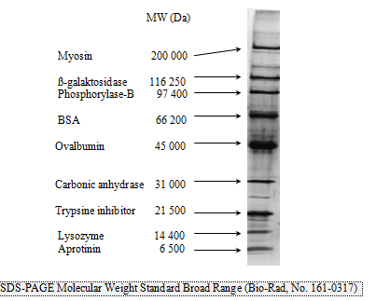
Vzorky:

1
2
3
4
5
6
7
8
9
10
11
12
13

1 2 S 3 4 upravit popis vzorků
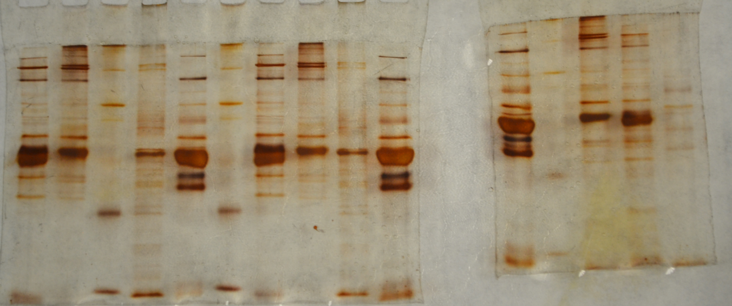
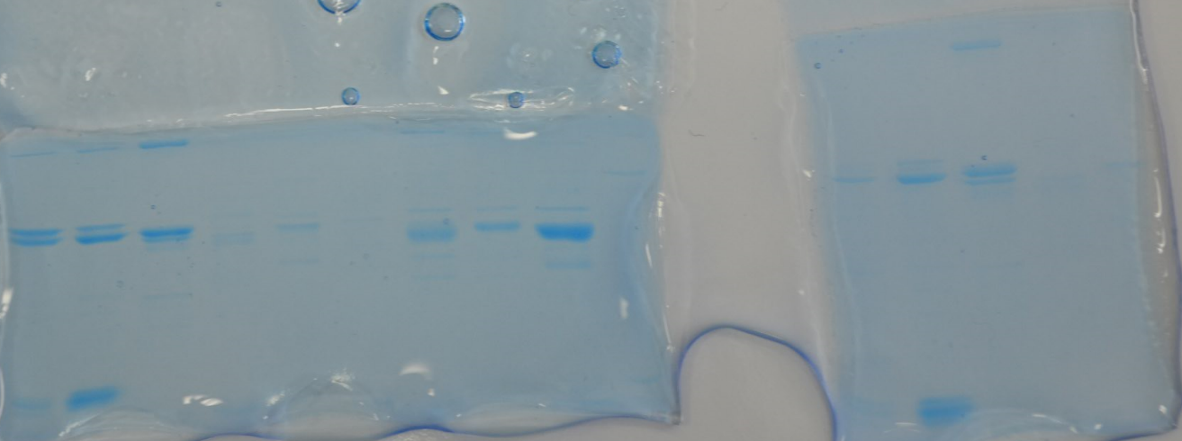
10 upravit popis vzorků

